Meno:_______________________________ Trieda:______________

Verzia A
1. Riešte rovnicu v množine N:
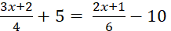 Odpoveď:_______________ [3 b]

2. Riešte lineárnu nerovnice, riešenie znázornite na číselnej osi a zapíšte pomocou intervalu:

Odpoveď:_______________ [2 b]

3. Sústava rovníc 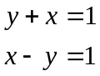 má jediné riešenie 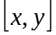, kde [2 b]
(A) x = 2 (B) x = 1 (C) x =  (D) x = 0

4. Koľko kladných celých čísel n spĺňa nerovnosť 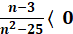? [2 b]

(A) Ani jedno (B) Jedno (C) Dve (D) Tri

5. Daný je graf funkcie. Určte: [6 b]

D(f)_______________________________, H(f)_______________________________

Maximum__________________________________, Minimum__________________________

Interval, kde je funkcia rastúca________________________________________

Interval, kde je funkcia klesajúca________________________________________

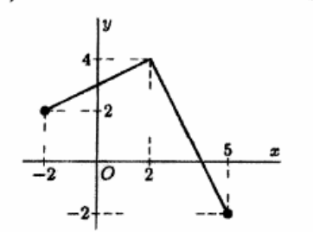

6. Nájdite riešenie danej nerovnice: 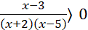 Odpoveď:_______________ [3 b]

7. Určte súčin koreňov danej rovnice v množine R:

Odpoveď:_______________ [2 b]

8. Dané sú množiny reálnych čísel A = (-∞;3〉, B = (-1; ∞), C = (3;5〉. Určte množinu D = (A ∩ B) ∪ C.

Odpoveď:_______________ [2 b]

Spolu môžeš získať 22 bodov. Tvoje body sú___________

Meno:_______________________________ Trieda:______________

Verzia B

1. Riešte rovnicu v množine N:
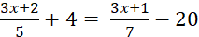 Odpoveď:_______________ [3 b]

2. Riešte lineárnu nerovnice, riešenie znázornite na číselnej osi a zapíšte pomocou intervalu:

Odpoveď:_______________ [2 b]

3. Sústava rovníc 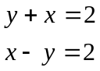 má jediné riešenie , kde
(A) x = 2 (B) x = 1 (C) x = (D) x = 0 [2 b]
4. Koľko kladných celých čísel n spĺňa nerovnosť 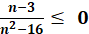?

(A) Ani jedno (B) Jedno (C) Dve (D) Tri [2 b]

5. Daný je graf funkcie. Určte: [6 b]

D(f)_______________________________, H(f)_______________________________

Maximum__________________________________, Minimum__________________________

Interval, kde je funkcia rastúca________________________________________

Interval, kde je funkcia klesajúca________________________________________

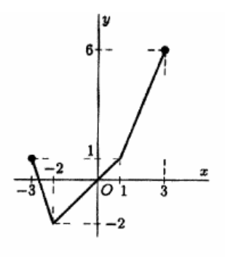

6. Nájdite riešenie danej nerovnice: 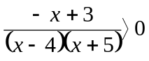 Odpoveď:_______________ [3 b]

7. Určte súčin koreňov danej rovnice v množine R: 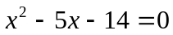 Odpoveď:_______________ [2 b]

8. Dané sú množiny reálnych čísel A = (-∞;3〉, B = (-1; ∞), C = (3;5〉. Určte množinu D = (A ∩ C) ∪ B.

Odpoveď:_______________ [2 b]

Spolu môžeš získať 22 bodov. Tvoje body sú___________

